绿色食品（韭菜）绿色防控技术指南

1.生产概况
韭菜为百合科葱属的多年生宿根草本植物，为我国的一种特色蔬菜作物，并有一定的药用价值。在我国，韭菜种植面积约540万亩，在江苏、广东、山东、四川、河北、甘肃、安徽、河南等省份均有较大的种植面积，可露地栽培，也可保护地栽培。目前，韭菜绿色生产中尚存在一些突出问题，例如，病虫害发生危害严重，绿色防控技术不科学完善或某些高效防控技术未得到有效推广等，影响了韭菜的产品质量，故制定其病虫害绿色防控技术指南如下。

2.常见病虫害

2.1 病害
灰霉病（病原为葱鳞葡萄孢菌）、疫病（病原为烟草疫霉菌）。

2.2 虫害
韭菜迟眼蕈蚊（幼虫称为韭蛆）、蓟马（优势种为葱蓟马）、蚜虫（优势种为葱蚜）、葱须鳞蛾、韭萤叶甲和葱黄寡毛跳甲等。

2.3 草害
反枝苋、马齿苋、马唐、牛筋草、狗尾草等。

3.防治原则
按照“预防为主、综合防治”的植保原则，在做好田间监测的基础上，采用农业措施、栽培防病、物理防治、生物防治以及科学合理的化学防治相结合的绿色综合防控技术，实现控制韭菜病虫害和达到韭菜安全生产的目的。

4.农业防治

4.1 抗性品种
选用对灰霉病、韭蛆等病虫害具有抗性的韭菜品种，有利于延缓或减轻病虫害的发生，也是一种最为经济有效的病虫害防控措施。目前，生产上可以因地制宜选择直立性强、叶鞘较长、叶色浓绿的具有一定抗病虫特性的韭菜品种，如久星16号、久星18号、久星25、辽韭1号、平韭6号、平丰8号、韭状元、韭宝、绿宝、棚宝、航研998等。

4.2 种子处理
在播种前4～5天，把种子用40˚C的温水浸泡24 h后，放在清水中搓洗，去除瘪籽，稍晾干后用湿布包裹，放在15～20˚C的条件下催芽。

4.3 田园管控
（1）健身栽培
培育壮苗，定植时剔除带虫的韭苗，选择健壮植株移栽。定植时每亩施有机肥5000公斤，氮、磷、钾含量各15%的硫酸钾型三元复合肥50公斤，深翻30厘米，耙碎整平；收割次数不宜过频，冬春季可收割3次～4次，秋季收2次～3次，收割时间间隔应在30天以上，收割后要及时追肥；夏季控制灌水，注重养根，促进健苗；韭菜生产中根据墒情补水时尽量小水浇灌，防止淹水、积水和串灌。连阴雨季，棚室栽培放下棚膜避雨，多雨地区宜进行高畦栽培；露地栽培中，雨后及时排水，降低土壤中的湿度，防止根腐病等病害的发生程度。
（2）田园清洁
种植前，土壤深翻细碎、中耕锄草，并可杀死部分害虫；韭菜收割后，及时清除田间病黄老叶和杂草；还可于收割后采取撒施草木灰、地面覆网或覆沙等阻隔措施减少韭蛆成虫产卵。生长过密时需去除行间老叶，提高田间通风透光能力，并及时扶正倒伏韭株。夏季和秋季要及时清除田间及周边杂草；病残体也是韭菜疫病等传播的主要病源，需将病残体及杂草等及时清理、带出田外，并集中深埋、沤肥或销毁，这是减少后茬韭菜发病的关键措施。
（3）放风降湿
当种植韭菜的棚内空气湿度在80%以上，温度在25℃以上时，需及时进行放风排湿，放风应选择在晴朗的中午进行，风口大小及放风时间可根据实际情况灵活掌握，避免叶片有结露等明水现象。该措施可明显降低保护地栽培中灰霉病和疫病等高湿病害的发生程度。
（4）浇封冻水
冬季在田间浇灌5~10厘米的封冻水，降低来年韭蛆的发生基数。

4.4 合理轮作
新种植韭菜的田块不与老韭菜田块连作；选择3年及以上未种植葱蒜类蔬菜的田块进行韭菜育苗或移栽；或每3~4年韭菜与非百合科植物进行轮作1次，或实行水旱轮作，或与玉米、豇豆、花生、辣椒等其他非寄主植物轮作，该措施可有效减少韭蛆危害，降低病害发生程度。

5.物理防治

5.1 高温覆膜
割除韭菜，茬口尽量与地面持平；选择太阳光照强烈的晴好天气，在割掉韭菜的地表铺上一层透光性好、膜上不起水雾的浅蓝色无滴膜，膜的面积要大于田块面积，四周用土壤压盖严实，并超出田块边缘40~50厘米；覆膜一天（若天气阴或温度低可延长覆膜时间）后揭膜，待土壤温度降低后浇水缓苗。

5.2 糖醋液诱杀
在韭蛆成虫发生期，每亩韭菜地放置3个盛有糖醋液（糖、醋、水的比例为3：3：14，加少量菊酯类农药）的水盆，并随时添加糖醋液，诱杀成虫并定时清理诱集到的害虫。每周更换一次糖醋液。

5.3 防虫网阻隔
针对保护地栽培田块，可在棚室的通风口处设置40~60筛目的防虫网，防止韭蛆成虫、有翅蚜、叶甲、跳甲、葱须鳞蛾等成虫迁入棚室内产卵为害。

5.4 粘虫板诱杀
韭蛆成虫发生期，在每亩韭菜田块悬挂15~40块黑色粘虫板（20厘米×30厘米），板底离地面10厘米左右。对于蓟马和蚜虫为主的田块，可选择悬挂黄色粘虫板进行诱杀，蓟马为优势种的田块，可选择悬挂蓝色粘虫板进行诱杀，粘虫板上沾满害虫或者失去粘性时及时进行更换。如果要释放天敌昆虫，应在释放前摘除粘虫板。

5.5 器械控害
葱须鳞蛾成虫羽化期，在连片种植的韭菜田悬挂频振式杀虫灯，每1∼2公顷挂灯1盏，接虫口对地距离以100厘米∼150厘米为宜；或设置性诱剂进行诱杀，挂放高度高于地面80厘米∼100厘米，1个月更换一次诱芯，减少田间落卵量，减少幼虫数量。
有条件的地方，在棚室内悬挂多功能植保机，其产生的臭氧快速扩散到整个空间，对于灰霉病、疫病及虫害等均有杀灭作用，可控制面积500∼800平方米。

6.生物防治

6.1 生物药剂防虫
韭蛆幼虫低龄期时，每亩采用200亿孢子/克球孢白僵菌可分散油悬浮剂400~500毫升，与细土混匀后撒施在韭菜基部，在韭蛆初见为害时撒施1次；或者以2亿孢子∕克金龟子绿僵菌CQMa421颗粒剂4~6千克，采用沟施或穴施方式防控韭蛆；或选择0.5%苦参碱水剂1000~2000毫升/亩、0.5%印楝素乳油800~1600毫升/亩进行灌根，防控韭蛆。苦参碱也可以进行叶面喷雾来防治蚜虫。

6.2 天敌生物防虫
蚜虫为主的田块，可释放瓢虫、食蚜蝇、食蚜瘿蚊、小花蝽、草蛉等天敌进行防治；蓟马为主的田块，可根据当地条件选择释放胡瓜新小绥螨、东亚小花蝽等进行防治。昆虫病原线虫可用于防控韭蛆，选择阴雨天气或早晚阳光较弱时施用。春秋季节当地温在15~25℃时，每亩韭菜约投放1.0亿条昆虫病原线虫，操作时先将昆虫病原线虫溶于100升水中配成母液，喷淋在韭菜根部，再对韭菜田块进行灌溉。释放天敌后，尽量不施用化学药剂，以免杀伤天敌。

7.化学防治

7.1 韭菜病害
韭菜病害的化学防控应将发病前预防措施和发病初期防治措施相结合。若韭菜生长后期发病，应及时收割。
（1）灰霉病
在韭菜收割后3~4天、伤口愈合后，选用腐霉利、嘧霉胺、咯菌腈等化学药剂，参照标签说明上的使用剂量，如40%嘧霉胺悬浮剂50~75毫升/亩、或50%腐霉利可湿性粉剂40~60克/亩、或50%咯菌腈可湿性粉剂15~30克/亩，可适当添加有机硅或橙皮精油等助剂，进行喷雾防治。棚室栽培的韭菜可采用精量电动弥粉机对上述药剂进行喷粉防治，喷粉结束后，关闭通风口和门窗8小时。棚室栽培的韭菜灰霉病防控，除喷雾外，也可进行熏烟防控，即在韭菜收割后3~4天、伤口愈合后，采用15%腐霉利烟剂200~333克/亩，密闭棚室点燃熏烟，烟剂在棚室内均匀分散放置。一般于下午或傍晚放帘前点燃，5~10小时后可起棚通风，通风换气半小时后方可入内工作。不可随意加大用药量，尤其在小拱棚用药时应注意药害风险。腐霉利每季最多施用1次，嘧霉胺、咯菌腈每季最多施用3次，严格把控施用次数和施用到采收的安全间隔期。

7.2 韭菜虫害
虫害防控应做好田间监测，在虫害发生初期及为害虫态低龄期及时施药防治。
（1）韭蛆
露地栽培的韭菜，春、秋两季是为害盛期，应在发生初期施药防治。
药土法防治韭蛆时，宜在上茬韭菜收割后第2天采用10%吡虫啉可湿性粉剂按照每亩200∼300克拌细土进行撒施，或在韭蛆发生初期采用2%吡虫啉颗粒剂1000∼1500克/亩拌细土撒施。药土法具体操作为：将上述药剂每亩混拌细土30公斤，均匀撒施于土表，撒施后立即覆土，随后顺垄浇水，确保药剂足以渗入韭菜鳞茎部（约5厘米以下），即施药后须保持一定的土壤湿度。每季最多施用1次。
韭蛆在地下为害，登记用于灌根防治的化学药剂种类较多，每亩可选用10%虫螨腈悬浮剂1000~2000毫升、10%虱螨脲悬浮剂150~250毫升、25%噻虫嗪水分散粒剂180~240克、50%灭蝇胺可湿性粉剂200~300克、5%氟铃脲乳油300~400毫升、20%吡虫·辛硫磷乳油500~750克、20%虫螨腈·灭蝇胺悬浮剂100~150克等，于韭蛆发生初期、韭菜收割后2~3天后，对韭菜根部进行喷淋施药，施药后浇水一次。具体做法为：将推荐的药剂配成100升母液装入喷雾器桶中，拧下喷头，对准韭菜基部逐株喷淋，待药剂稳定后向田间浇水，水面升至5厘米左右时停止浇灌。上述药剂轮换施用。
韭蛆防控还可选择在休割期进行灌药防治。若计划在春季或秋季收割韭菜，也可以选择春季或秋季最后一茬韭菜收割后采用上述药剂灌根施药，以防治夏季或冬季的韭蛆。
（2）蓟马
当田间百株韭菜叶片上的蓟马数量达50~100头时，及时施用化学药剂。可用25%噻虫嗪水分散粒剂10~15克/亩进行全株均匀喷雾处理。应注意，蓟马活动性和为害隐蔽性都很强，施药时可适当添加农用喷雾助剂。若在棚室内施药，可以采用熏蒸与叶面喷雾相结合的施药方法。
（3）蚜虫
蚜虫发生期内，采用4.5%高效氯氰菊酯乳油15∼30毫升/亩进行喷雾防治。蚜虫化学防治应抓住点片发生阶段，采取“发现一点、喷施一圈”进行防治，及时控制其扩散蔓延。
（4）葱须鳞蛾
葱须鳞蛾化学防治应抓住低龄幼虫发生期，及时采用3%甲氨基阿维菌素苯甲酸盐微乳剂10~13毫升/亩、4.5%高效氯氰菊酯乳油30~50毫升/亩等药剂进行喷雾防治。需要注意的是，夏季养根期也是葱须鳞蛾的发生盛期，此时不能放松对韭菜的管理，反而要注重对该虫的防控。上述药剂每季最多用1次。
（5）韭萤叶甲和葱黄寡毛跳甲
幼虫、成虫发生期，可选择4.5%高效氯氰菊酯乳油10∼20毫升/亩进行喷雾防治。重点防治其低龄幼虫期，发生危害严重时应尽快收割韭菜。每季最多施用1次。

7.3 韭菜草害
韭菜播后苗前或育苗移栽前，采用330克/升二甲戊灵乳油100∼150毫升/亩，兑水后对土壤表面进行土壤封闭除草。
附录 韭菜重要病虫害为害状及可选用的化学药剂使用注意事项

附录A
韭菜病虫害及在韭菜上的部分为害症状见图1-图8。
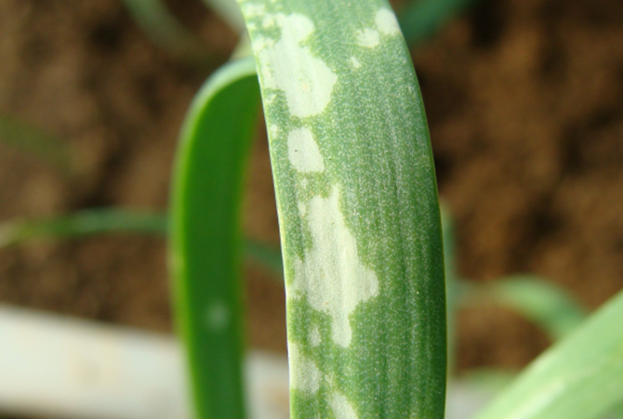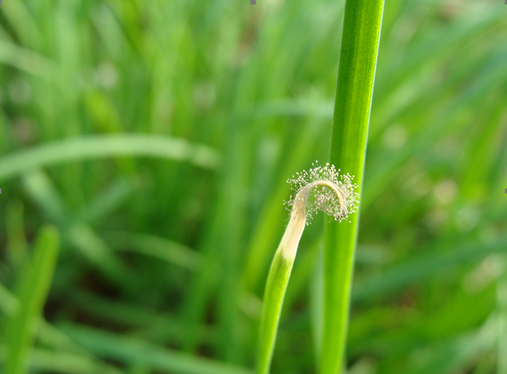
图1 韭菜灰霉病白点型（左）和干尖型（右）
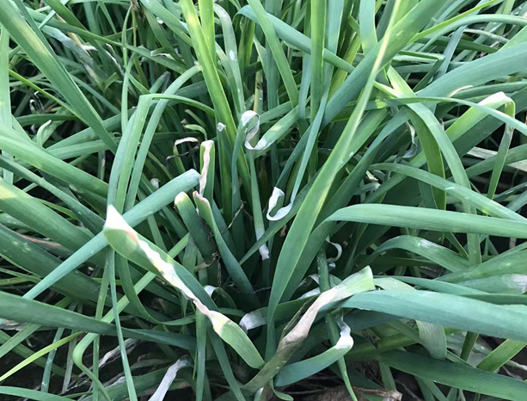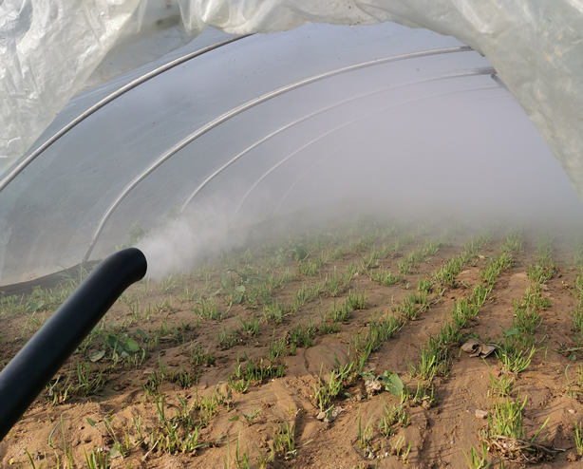
图2 韭菜疫病（左）和弥粉机喷粉防控小拱棚韭菜病害（右）
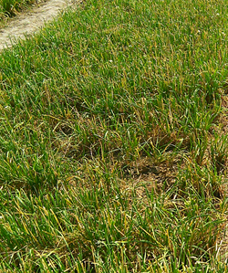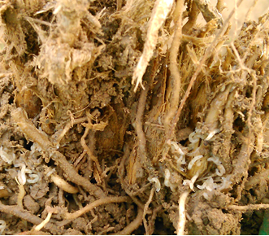
图3 韭蛆为害后韭菜叶部发黄（左）和韭蛆危害根部（右）
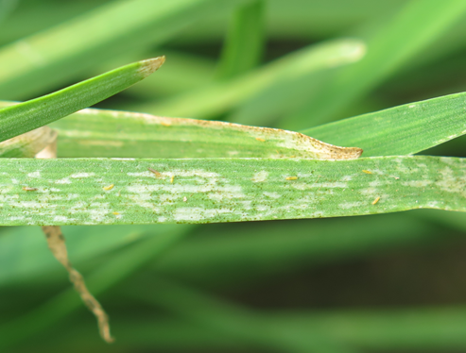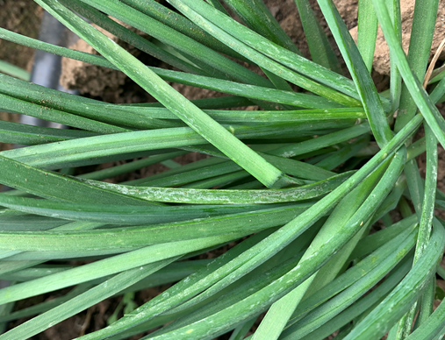
图4 韭菜叶上的蓟马（左）和蓟马为害后韭叶部小白斑（右）
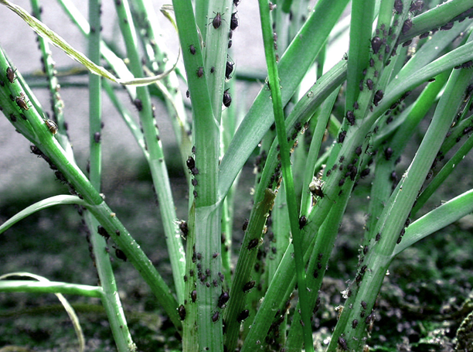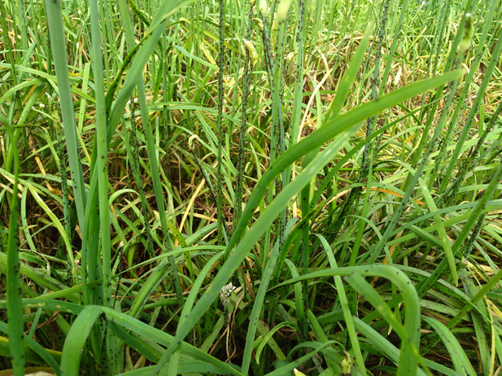
图5 韭菜蚜虫（左）及其田间为害状（右）
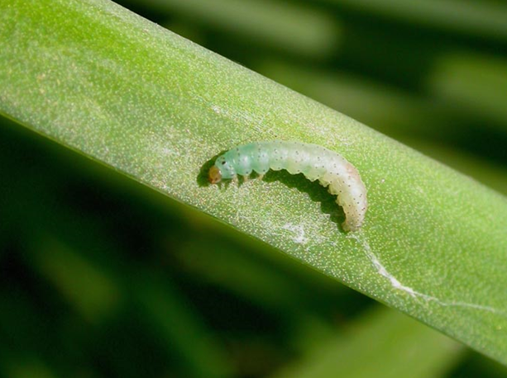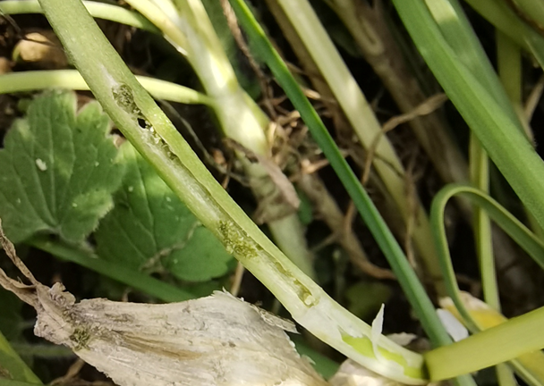
图6 葱须鳞蛾幼虫（左）及其田间为害状（右）
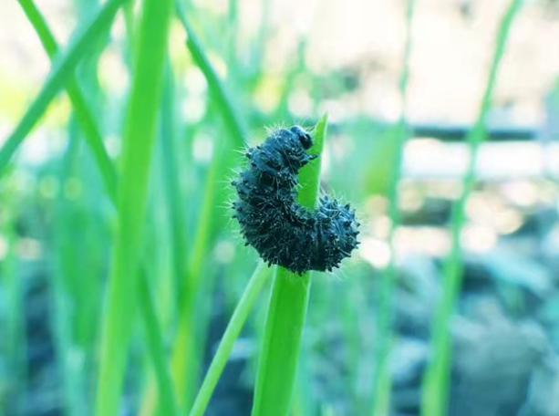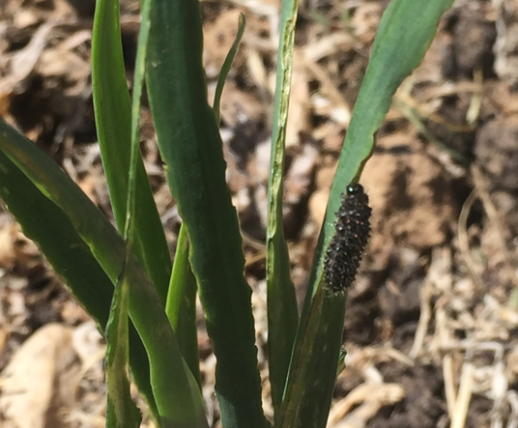
图7 韭萤叶甲（左）及其田间为害状（右）
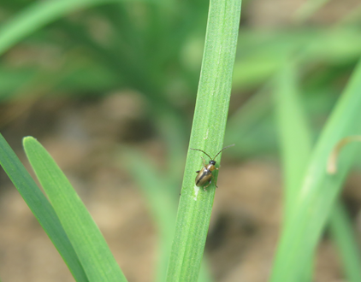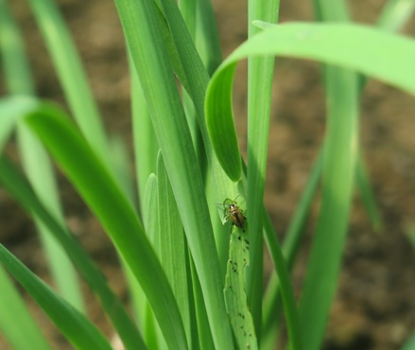
图8 葱黄寡毛跳甲成虫（左）及其田间为害状（右）

附录B
可选择用于防治韭菜病虫害的部分药剂、使用剂量及注意事项等见表1。
表1 韭菜主要病虫害防治推荐农药使用方案
防治对象 | 防治时期 | 农药名称 | 使用剂量 | 施药方法 | 安全间隔期天数（d）
灰霉病 | 病害发病前或初期 | 40%嘧霉胺悬浮剂 | 50-75毫升/亩 | 喷雾 | 14
灰霉病 | 病害发病前或初期 | 50%腐霉利可湿性粉剂 | 40-60克/亩 | 喷雾 | 30
灰霉病 | 病害发生前或刚见零星病斑时 | 50%咯菌腈可湿性粉剂 | 15-30克/亩 | 喷雾 | 14
灰霉病 | 病害发病前或初期 | 15%腐霉利烟剂 | 200-333克/亩 | 点燃放烟 | 30
韭蛆 | 发生初期 | 0.5%苦参碱水剂 | 1000-2000毫升/亩 | 灌根 | /
韭蛆 | 发生初期 | 200亿孢子/克球孢白僵菌可分散油悬浮剂 | 400-500毫升/亩 | 药土法 | /
韭蛆 | 发生初期 | 0.5%印楝素乳油 | 800-1600毫升/亩 | 灌根 | /
韭蛆 | 发生初期 | 2亿孢子/克金龟子绿僵菌CQMa421颗粒剂 | 4-6千克/亩 | 沟施或穴施 | /
韭蛆 | 发生初期 | 70%辛硫磷乳油 | 350-570毫升/亩 | 灌根 | 14
韭蛆 | 发生初期 | 2%吡虫啉颗粒剂 | 1000-1500克/亩 | 撒施 | 14
韭蛆 | 发生初期 | 10%吡虫啉可湿性粉剂 | 200-300克/亩 | 药土法 | 14
韭蛆 | 发生初期 | 25%噻虫嗪水分散粒剂 | 180-240克/亩 | 灌根 | 14
韭蛆 | 发生初期 | 10%虫螨腈悬浮剂 | 1000-2000毫升/亩 | 灌根 | 14
韭蛆 | 发生初期 | 5%氟铃脲乳油 | 300-400毫升/亩 | 灌根 | 14
韭蛆 | 发生初期 | 10%虱螨脲悬浮剂 | 150-250毫升/亩 | 灌根 | 14
韭蛆 | 发生初期 | 50%灭蝇胺可湿性粉剂 | 200-300克/亩 | 灌根 | 14
韭蛆 | 发生初期 | 4.5%高效氯氰菊酯乳油 | 35-50毫升/亩 | 喷雾 | 10
韭蛆 | 发生初期 | 20%吡虫·辛硫磷乳油 | 500-750克/亩 | 灌根 | 10
韭蛆 | 发生初期 | 20%虫螨腈·灭蝇胺悬浮剂 | 100-150克/亩 | 灌根 | 14
蚜虫 | 发生初期 | 0.5%苦参碱水剂 | 150-225毫升/亩 | 喷雾 | /
蚜虫 | 发生初期 | 4.5%高效氯氰菊酯乳油 | 15-30毫升/亩 | 喷雾 | 10
蓟马 | 发生初期 | 25%噻虫嗪水分散粒剂 | 10-15克/亩 | 喷雾 | 14
葱须鳞蛾 | 低龄幼虫发生期 | 3%甲氨基阿维菌素苯甲酸盐微乳剂 | 10-13毫升/亩 | 喷雾 | 14
葱须鳞蛾 | 低龄幼虫发生期 | 4.5%高效氯氰菊酯乳油 | 30-50毫升/亩 | 喷雾 | 10
韭萤叶甲 | 低龄幼虫发生期 | 4.5%高效氯氰菊酯乳油 | 10~20毫升/亩 | 喷雾 | 10
葱黄寡毛跳甲 | 低龄幼虫发生期 | 4.5%高效氯氰菊酯乳油 | 10~20毫升/亩 | 喷雾 | 10
杂草 | 播后苗前 | 330克/升二甲戊灵乳油 | 100-150毫升/亩 | 土壤封闭 | /
注：农药使用以最新版本NY/T 393《绿色食品 农药使用准则》的规定为准。

